人教部编版四年级语文下册单元测试卷
第二单元
（时间：70分钟 分数：100分）
题号 | 一 | 二 | 三[来源:Z,xx,k.Com] | 总分
得分
第一部分 基础知识积累（45分）
一、读句子，根据拼音写词语。（6分）
1.在吃wǔ cān（ ）时，为了自己的jiàn kānɡ（ ）着想，我们要多吃shū cài（ ）。
2.由于架设桥梁的ɡānɡ cái（ ）遇热会pénɡ zhànɡ（ ），遇冷会收缩，所以在开工前就必须做好xiánɡ xì（ ）的规划。
二、下列加点字的读音完全正确的一项是( )。(2分)
A.琥珀(pò) 渗出(shèn) 隧道(suí) 先驱(qū)
B.松脂(zhī) 澎湃(bài) 头颅(1ú) 宛如(wǎn)
C.挣扎(zhá) 俯身(fǔ) 栖息(qī) 实践(jiàn)
D.埋在(mái) 繁衍(xíng) 开辟(pì) 揽月(lǎn)
三、把词语补充完整，并完成练习。(7分)
（ ）（ ）奔月 ( )俯( )仰 ( )( )斑斓 毫不相( )
（ ）（ )为力 茹( )饮( ) ( )( )揽月 欣喜若( )
1.以上词语中，含有夸张修辞的有_______和_______，出自神话故事的是_________。
2.用加点的词语造句：__________________________________________。
3.“_________”这个词语是描写颜色多的，这样的词语还有_______、_________等。
四、按查字典的要求填空。（5分）
要查的字 | 音序 | 音节 | 部首 | 除去部首余几画 | 组词
怒 |  | [来源:学#科#网Z#X#X#K]
翼 |  |  | [来源:学科网ZXXK]
五、给下列加点词语选择正确的意思。(填序号)(3分)
桌面：①桌子的表面；②计算机用语；③公开的。
1.在工作中有不同的意见应该摆在桌面上来谈，不要私下议论。（ ）
2.香喷喷的烧鸡摆上桌面，我们口水直流。 （ ）
3.你电脑桌面上东西太多了，已经影响电脑运行速度了。 （ ）[来源:学§科§网Z§X§X§K]
六、词语搭配连线。（4分）
渗出 太空 快乐地 表示
断绝 隧道 缓慢地 飞舞
穿越 生机 庄重地 划动
遨游 松脂 小心地 释放
七、填入适当的关联词，把句子补充完整。（4分）
1.（ ）我们遇到什么困难，（ ）不要退缩。
2.（ ）她很乐观，（ ）这点困难对她来说不算什么。
3.（ ）明天下雨，庆祝会（ ）照常进行。
4.（ ）现在好了点，（ ）要接受批评，努力改正。
八、下列各句没有运用作比较说明方法的一项是( )(3分)
A.地球上的第一种恐龙和狗一般大小，两条后腿粗壮有力，能够支撑起整个身体。
B.如果把直径为1纳米的小球放到乒乓球上，相当于把乒乓球放在地球上，可见纳米有多么小。
C.有一种叫作“碳纳米管”的神奇材料，比钢铁结实百倍。
D.未来的纳米机器人甚至可以通过血管直达病灶，杀死癌细胞。
九、按要求写句子。（4分）
1.松脂在阳光下闪闪地发出金黄的光。（缩写句子）

2.物质拥有特性。（扩写句子）

3.澎湃的波涛把海里的泥沙卷到岸边。（改为“被”字句）
4.根据这一假说，一些与鸟类亲缘关系较近的应该长有羽毛。（修改病句）

十、默写《江畔独步寻花（其五）》。（7分）
， 。
， 。
第二部分 阅读理解（30分）
十一、课内阅读。(15分)
在那块透明的琥珀里，两个小东西仍旧好好地躺着。我们可以看见它们身上每一根毫毛，还可以想象它们当时在黏稠的松脂里怎样挣扎，因为它们的腿的四周显出好几圈黑色的圆环。| 从那块琥珀，我们可以推测发生在几万年前的故事的详细情形，并且可以知道，在远古时代，世界上就已经有苍蝇和蜘蛛了。
1.“两个小东西”指的是_________和___________。(4分)
2.用“____”画出选段中真实的情景，用“ ”画出选段中想象的情景，各画一句。(4分)
3.从那块透明的琥珀里看到它们“好好地躺着”，我们由此可以想象出_________
_______________________________。(2分)
4.“|”把选文分为两层，请写出层意。(2分)
第一层:________________________________________________________________
第二层:________________________________________________________________
5.这块琥珀的发现有什么科学价值?(3分)[来源:Zxxk.Com]
____________________________________________________________________________
十二、阅读短文，回答问题。（15分）
奇异的世界
火箭自从在40多年前被发明了之后，经过长时间的研究和改良，已发展成为速度最快的交通工具，人类也因此能够登上月球。
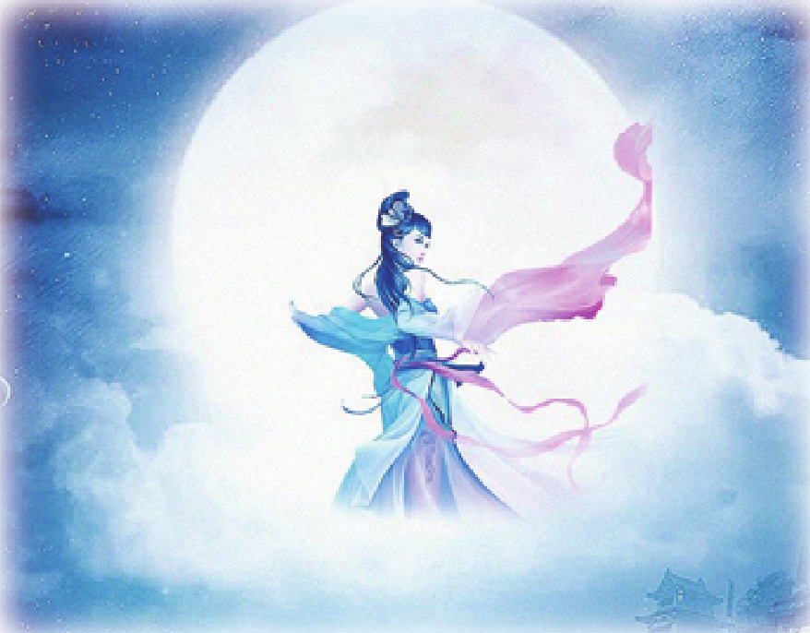从前人类对明亮的月儿，会产生很多幻想：上面有宫殿、嫦娥、玉兔、桂树……，外国人也以为月亮里面有一位女神。今天，我们已经知道月球原来是个寂寞而奇异的世界。
月球上没有空气，没有水，没有生物，没有声音；有的是高山、深谷、坑穴、沙石和尘土。山很陡，洞穴都是圆形的，周围突起，地面上铺着厚厚的泥尘，我们在上面轻轻走过，就会留下很深的脚印。月球背着太阳的一边是漆黑的，向着太阳的一边，却使人感到惊奇：天空像一个深蓝色的盖子，地上的一切，竟然全是金黄色，蔚为奇观！
月球的引力很小，我们在上面走动，会感到轻飘飘的，毫不吃力，一跳就跳得很高很远，但是要转身或停下来，可不容易了。
现在，不少宇航员已先后到过月球，也拍摄了大量照片，采集了很多标本，还放置科学仪器在月球上，探测它的各种情况，把资料不断送到地球。这些资料，对人类开发月球，或是到太空探险，都是十分宝贵的。
1.读短文，填空。（4分）
（1）文中“奇异的世界”指的是 。
（2）我知道关于月亮的神话故事有： 。
2.月球的奇异表现在什么地方？请在文中找出两个例子加以说明。（4分）

3.判断下列说法是否正确，对的打“√”，错的打“×”。（3分）
（1）月球上有嫦娥、玉兔、吴刚、桂树…… （ ）
（2）月球上没有空气，没有水，没有生物，也没有声音。 （ ）
（3）月球的引力很大，是地球上的六倍。 （ ）
4.人类为什么要登上月球去探测它的各种情况？（4分）
第三部分 习作表达（25分）
十三、作文。（30分）
写一篇想象作文，题目自拟。
要求：1.要大胆想象，内容要具体，语句要通顺。2.想象要合乎情理。
答案
一、1.午餐 健康 蔬菜 2.钢材 膨胀 详细 二、C
三、嫦娥 前 后 五彩 干 无能 毛 血 九天 狂
1.九天揽月 欣喜若狂 嫦娥奔月
2.看了这个小品，大家笑得前俯后仰。
3.五彩斑斓 五彩缤纷 五颜六色
要查的字 | 音序 | 音节 | 部首 | 除去部首余几画 | 组词
怒 | N | nu | 心 | 5 | 发怒
翼 | Y | yi | 羽 | 11 | 鸟翼
四、

五、1.③ 2.① 3.②
六、 渗出 太空 快乐地 表示
断绝 隧道 缓慢地 飞舞
穿越 生机 庄重地 划动
遨游 松脂 小心地 释放
七、1. 无论 都 2. 因为 所以 3. 即使 也 4. 虽然 但是 八、D
九、1. 松脂发出光。
2. 这种纳米级的物质拥有许多新奇的特性。
3. 海里的泥沙被澎湃的波涛卷到岸边。
4. 根据这一假说，一些与鸟类亲缘关系较近的恐龙应该长有羽毛。
十、黄师塔前江水东，春光懒困倚微风。桃花一簇开无主，可爱深红爱浅红。
十一、1.苍蝇 蜘蛛
2.在那块透明的琥珀里，两个小东西仍旧好好地躺着。我们可以看见它们身上的每一根毫毛，还可以想象它们当时在黏稠的松脂里怎样挣扎，因为它们的腿的四周显出好几圈黑色的圆环。
3.它们是在一瞬间被包裹住的
4.想象苍蝇和蜘蛛被包裹的情形。 可以根据琥珀推测远古时代的情景。
5.从那块琥珀，我们可以推测发生在几万年前的故事的详细情形，并且可以知道，在远古时代，世界上就已经有苍蝇和蜘蛛了。
十二、1.（1）月球 （2）嫦娥奔月、吴刚伐桂、玉兔捣药等
2.①月球的引力很小，我们在上面走动，会感到轻飘飘的，毫不吃力。
②月球背着太阳的一边是漆黑的，向着太阳的一边，天空像一个深蓝色的盖子，地上的一切全是金黄色，蔚为奇观。
3.（1）× （2）√ （3）×
4. 因为这些资料，对人类开发月球，或是到太空探险，都是十分宝贵的。
十三、略

